Дидактические игры по подготовке детей старшего дошкольного
возраста к школе
Цель: развитие логического мышления.
Материал: распечатанный бланк методики.
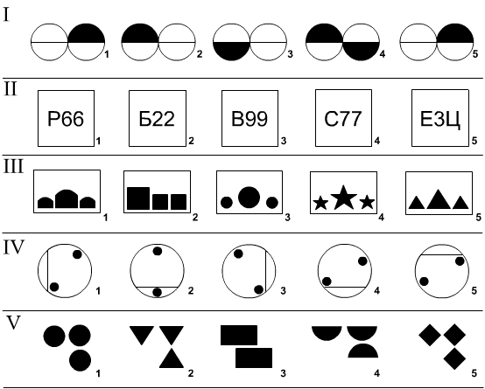
Задание 2: «Найди спрятанные предметы»
Цель: Развитие мышления, пространственного восприятия
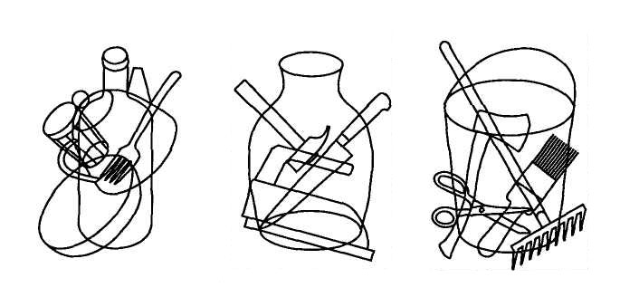
Задание 3: раскрасить все кружочки в красный цвет, квадратики - в синий.
Цель: развитие мелкой моторики рук.
Материал: распечатанный бланк методики.
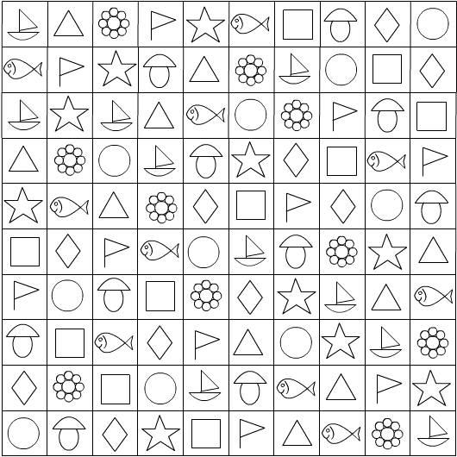
Задание 4: сложи целую картинку из частей.
Цель: Развитие мышления, пространственного восприятия
Примечание: предварительно необходимо разрезать рисунок чайника на 5 частей по указанным линиям.
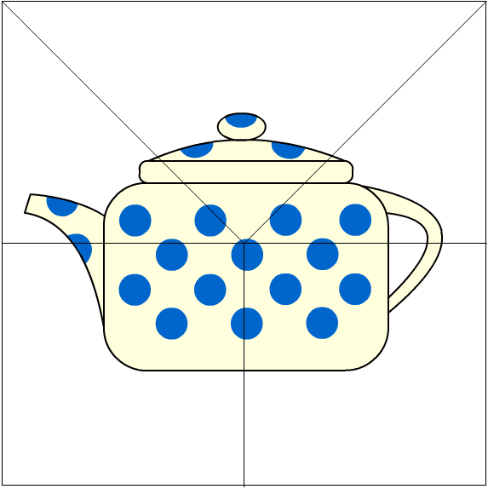
Задание 5: помоги зайчику найти морковку
Цель: Развитие мышления, пространственного восприятия
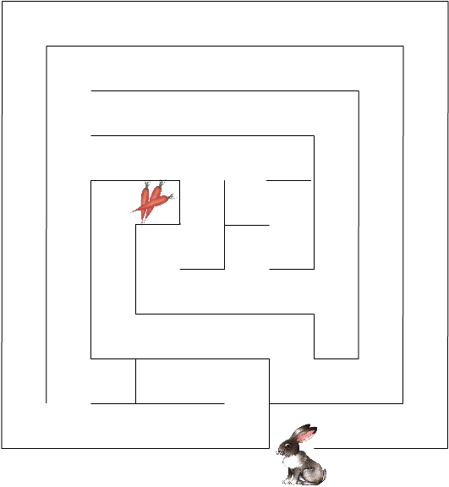
Задание 6.
Цель: Развитие мышления, пространственного восприятия
В этом задании в первой таблице приведены различные предметы и соответствующие им фигуры (элементы этих предметов). Ребенок должен запомнить их и во второй таблице нарисовать по памяти напротив каждой картинки соответствующий ей элемент
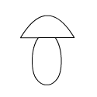
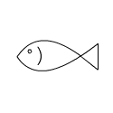

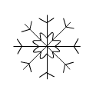
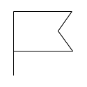

Упражнение «Найди ошибку художника»
Цель: развитие логического мышления и внимания.
Материал: распечатанные бланки методики.
Инструкция к Заданию 1 (см. Бланк №1): на бланке изображены две парусные лодки, плывущие под действием ветра. При изображении одной из них художник допустил ошибку. Ребенок должен определить, какая лодка нарисована правильно, а какая с ошибкой. Ответ: второй рисунок неверный, так как парус и флаг на лодке не могут быть ветром направлены в противоположные стороны.
Инструкция к Заданию 2 (см. Бланк №2): данное задание аналогично предыдущему, только здесь изображены три пароходика. Ответ: третий рисунок неверный, так как дым из трубы и флаг не могут быть ветром направлены в противоположные стороны.
Инструкция к Заданию 3 (см. Бланк №3): в этом задании даны два рисунка. На первой картинке изображен стаканчик и две свечи. На втором рисунке – зонтик-грибок (на детской площадке) в окружение трех фонарей. Необходимо определить, какой рисунок изображен с ошибкой. Ответ: вторая картинка неверная, так как на ней отсутствует тень от третьего фонаря.
Примечание: в каждом задании ребенок обязательно должен обосновать свой ответ.
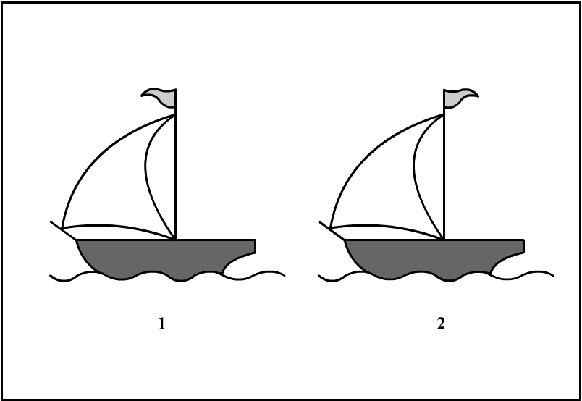
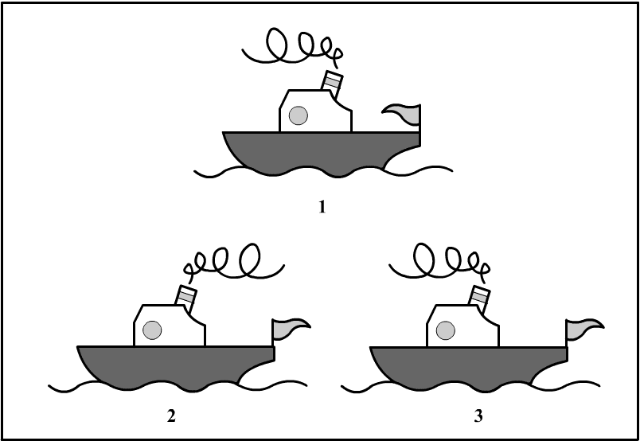
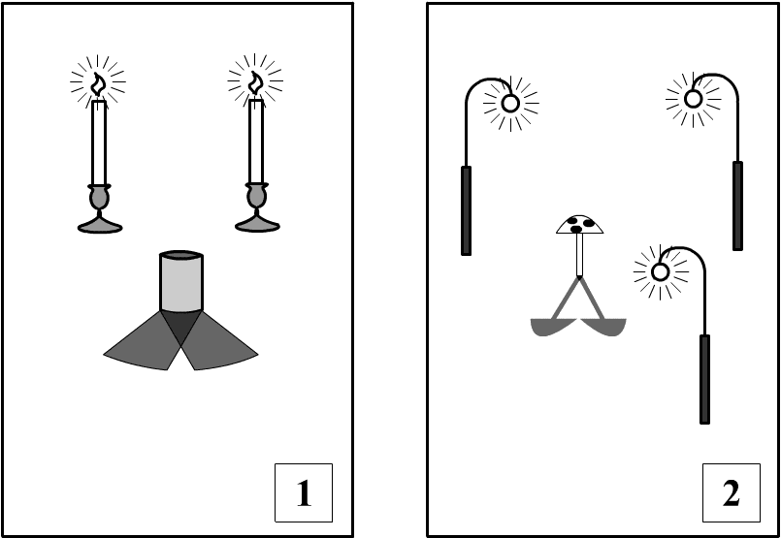

Упражнение «Заплатка для коврика»
Цель: развитие наглядно-образного мышления.
Материал: распечатанный бланк методики, ножницы, клей.
Инструкция: на бланке изображен «коврик” круглой формы с нарисованными на нем медвежатами. В одном месте «коврик порван” – не хватает фрагмента картинки. Задание: выбрать из предложенных 5 фрагментов подходящую «заплатку” для «коврика”. Чтобы проверить правильность своего решения, ребенок может вырезать выбранную им «заплатку” и наклеить ее на «коврик”.
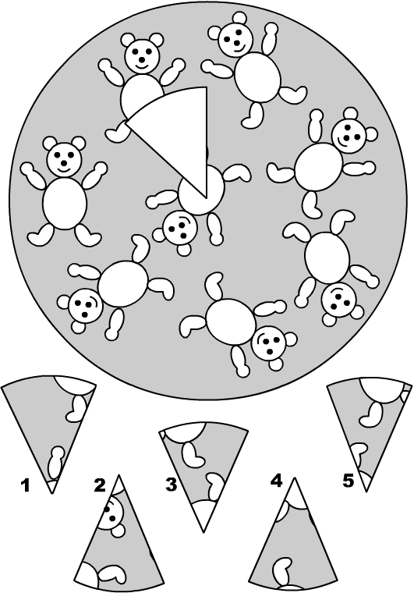
Упражнение «Лишних слов не говорить!”
Цель: развитие речи, словесно-логического мышления.
Задание: подчеркни в каждом выражении лишнее слово.
- Коля ушиб колено ноги.
- Мальчик страдал от недоедания пищи.
- Путь кораблю преградил ледяной айсберг.
- Вторая четверть заканчивается в декабре месяце.
- Все витрины заполнены оранжевыми апельсинами.
- Мой брат хочет быть военным солдатом.
- После войны город представлял собой сплошные руины и развалины.
- Если у вас болит горло, не ешьте холодное мороженое.
- В машине нашли отрицательные дефекты.
Примечание 1. Ребенок обязательно должен объяснить вам, почему именно он считает данное слово лишним в предложении.
Примечание 2. Более усложненный вариант данного задания – предъявлять ребенку предложения не в письменном виде, а на слух.
Упражнение «Яблочный дождь”
Цель: развитие логического мышления.
Материал: распечатанный бланк методики.
Инструкция: ребенку предлагается внимательно рассмотреть распечатанный бланк методики и ответить на вопрос: какое из яблок под чертой нужно поставить на пустое место над ней?

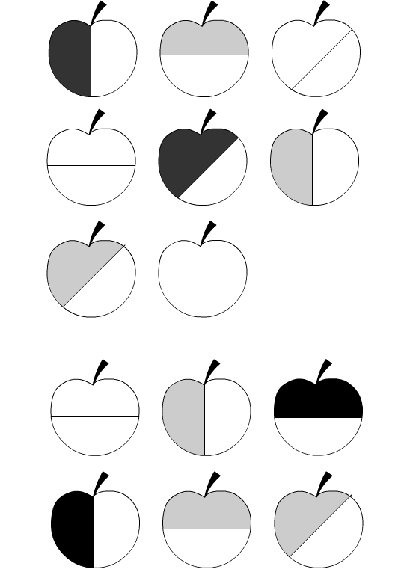
Игры и упражнения на развитие мелкой моторики
1. «Раскрась фигуру »
Из нижнего ряда следует выбрать квадрат, имеющий такой же рисунок, как и исходный, и раскрасить его.
2. «Чем похожи? Чем отличаются?»
В задании изменяется положение различных по цвету углов треугольника в двух направлениях: в вертикальном и горизонтальном, одновременно рассматриваются отношения, «вверху - внизу», «справа - слева».
- В первом треугольнике вверху угол с точками, а внизу справа-
заштрихованный.
- Во втором треугольнике вверху оказался заштрихованный угол, а внизу справа - с точками.
Выбери фигуру, которую нужно дорисовать.

Игры на развитие внимания
1. «Что изменилось?»
Поставьте перед детьми 3-7 игрушек. Дайте сигнал, чтобы они закрыли глаза, и в это время уберите одну игрушку. Открыв глаза, дети должны угадать, какая игрушка спрятана.
2. «Найди отличия».
Покажите ребятам два почти одинаковых рисунка и попросите найти, чем один рисунок отличается от другого. «Найди одинаковые». На рисунке дети должны найти два одинаковых предмета.

Игры на развитие познавательной сферы и воображения
1. «Какая бывает собака?»
Можно попросить ребенка представить себе собаку и рассказать о ней как можно больше: какая я у нее шерсть, что она любит есть, какой формы у нее хвост и ушки, какой у нее характер и т.д.
2. «Нарисуй по описанию».
Вы читаете следующий текст: «Стоял белый дом. Крыша у него треугольная. Большое окно красное, а маленькое желтое. Дверь коричневая. Текст нужно прочитать еще раз в медленном темпе, по одному предложению. Дети в это время с закрытыми глазами должны представить себе этот дом, а потом нарисовать его.
3. «На что это похоже?»
Игровой материал: мяч, карточки с изображением геометрических фигур.
Ход игры: Ребята располагаются полукругом вокруг ведущего. Перед ними набор карточек, которые лежат изображением вниз. Ведущий берет одну из карточек и показывает ее детям. Одному из детей он бросает мяч и ребенок должен поймать мяч и назвать (в течение 3-4 секунд) предмет, похожий на изображение. Фигуры могут повторяться, однако дети не должны называть одни и те же предметы.

Игры, направленные на развитие коммуникативных навыков
1. «Ветер дует на…»
Ход игры.
Со словами «Ветер дует на…» ведущий начинает игру. Чтобы участники игры побольше узнали друг о друге, вопросы могут быть «ветер дует на того, у кого светлые волосы» - все светловолосые собираются в одну кучку. «Ветер дует на того, у кого нет друзей» и т.д. необходимо менять, давая возможность поспрашивать участников каждому.
2. «Секрет»
Ход игры.
Всем детям ведущий раздает по «секрету» из красивого сундучка (пуговицу, брошку и т.д.) кладет в ладошку и зажимает кулачок. Дети ходят по помещению и находят способы уговорить каждого, показать свой «секрет».
3. «Комплименты»
Ход игры.
Сидя в кругу все берутся за руки, глядя в глаза соседу, надо сказать ему несколько добрых слов, за что-то похвалить. Принимающий кивает головой и говорит «Спасибо, мне очень приятно». Затем он дарит комплимент своему соседу. Упражнение проводится по кругу. Многие дети не могут сказать комплимент им необходимо помочь, вместо похвалы просто сказать «вкусное слово».
4. «Песенка по кругу»
Ход игры.
Ведущий выбирает с детьми знакомую всем детям детскую песню. Затем по кругу каждый поет свою строчку. Последний куплет поют всем хором.
5. «Строим цифры»
Ход игры.
Играющие свободно двигаются по помещению. По команде ведущего: я буду считать до 10, а вы за это время должны выстроить все вместе из себя цифру 1 (2,3 и т.д.) – дети выполняют задание.
6. «Сочиним историю»
Ход игры.
Ведущий начинает историю: «Жили-были…» следующий ребенок продолжает, и так по кругу. Когда очередь доходит до ведущего, он направляет сюжет истории, делает его более осмысленным и упражнение продолжается.

7. «Сочини сказку о предмете»
Цель: Развитие речи учащихся, пополнение словарного запаса.
Содержание: Психолог или дети выбирают любой предмет и пытаются сочинить вместе сказку о приключениях данного предмета.

Игры на развитие воли, усидчивости, мотивации к обучению
1. «Рисование кружков»
Детям дается лист бумаги и ручка, Ведущий говорит, что надо красиво написать букву «О» (или цифру 0) и наглядно показывает. Если ребенок хочет получить за свою работу самую высокую оценку (5), то надо красиво написать не менее страницы.
2. «Портфель»
Педагог говорит детям, что Знайка собирается в школу, помоги ему собрать только школьные вещи в портфель. На столе лежит: тетрадь, учебник математики, цветные карандаши, пенал, ручка, азбука, фломастеры, мячик, машинка, кукла.
3. «Школьник»
Ведущий говорит детям, чтобы каждый представил себя в роли школьника, и сказал, что отличает школьника от обычного мальчика (девочки), или какие предметы могут сделать из мальчика (девочки) школьника.
4.«Раскрась школьный предмет»
Ведущий раздает детям лист бумаги, на котором нарисованы школьные предметы (тетрадь, ручка, карандаш и т.д.) и игрушки (мяч, кубик и т.д.) дает детям задание раскрасить одним цветом только школьные предметы. Если ребенок хочет получить за свою работу самую высокую оценку (5), то надо правильно и аккуратно справится с заданием.

